Задание для обучающихся группы Т21 15.11.21
Преподаватель Глебова Анна Викторовна
Тема лекции: Взаимосвязь различных классов неорганических веществ
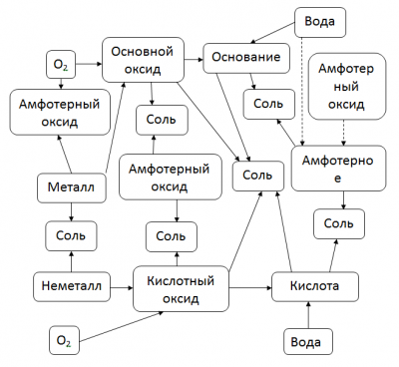
Посмотреть рисунок
Между классами веществ существует возможность их взаимного превращения: из простых веществ получают оксиды, из оксидов – основания или кислоты, из кислот – соли. Возможен и обратный переход от солей к основаниям и кислотам, от основания и кислот к оксидам, а от оксидов к простым веществам.
Подобная связь между классами соединений, позволяющая получать вещество одного класса из вещества другого, называется генетической. Необходимо иметь в виду, что не всегда одно вещество из другого можно получить напрямую. Например, гидроксид меди(II) Cu(OH)₂ нельзя получить взаимодействием оксида меди(II) с водой. В этом случае применяют косвенный путь: на оксида меди(II) действуют кислотой и получают соль, а из соли действием щелочи получают гидроксид меди(II).
Генетическую связь между основными классами неорганических соединений можно показать схематически.
1. Металл, реагируя с кислородом, дает основной или амфотерный оксид. Неметалл при реакции с кислородом дает только кислотный оксид. Реакции проходят при нагревании, так как кислород имеет прочную двойную связь.
2. Металл может реагировать с неметаллом, образуя соль. Только активные металлы и неметаллы реагируют при обычных условиях. Для остальных элементов для проведения реакции необходимо нагревание.
3. Основной оксид может реагировать с амфотерным и кислотным оксидами, образуя соли. Кислотный оксид может реагировать с амфотерным и основным оксидами, образуя соли. Оксиды активных металлов могут реагировать при обычных температурах, а остальные при нагревании.
4. Основной оксид с водой образует основания. Только активные щелочные и щелочно-земельные металлы реагируют с водой при обычных условиях с образованием сильных оснований, для остальных необходим нагрев. Например, оксид магния лучше реагирует с водой при нагревании, так как гидроксид магния малорастворим.
MgO + Н₂О = Mg(OH)₂
Многие кислотные оксиды реагируют с водой, образуя кислоты. Некоторые кислотные оксиды с водой при обычных условиях не взаимодействуют, поэтому их получают косвенным путем.
Амфотерные оксиды с водой практически не взаимодействуют, поэтому их получают косвенным путем.
5. Основания могут реагировать с амфотерным основаниями и кислотами, образуя соли. Кислоты реагируют с основаниями и амфотерными основаниями, образуя соли.

ДЗ 1 конспект
2
